ОРГАНИЗАТОРЫ ПРОЕКТА
КОНФИДЕНЦИАЛЬНЫЙ МЕМОРАНДУМ · Проект L-259U

«STRIKER»
Меморандум о международной корпоративной и налоговой структуре проекта — для инвесторов
Производство и поставка лёгкого боевого самолёта

2026 · Выводы проверены по текстам действующих законов и международных налоговых соглашений

Резюме
Ниже изложены рекомендованная структура проекта, её налоговый результат, вопросы, которые предстоит закрыть до сделки, и ближайшие шаги. Подробное обоснование приведено в разделах 1–9.
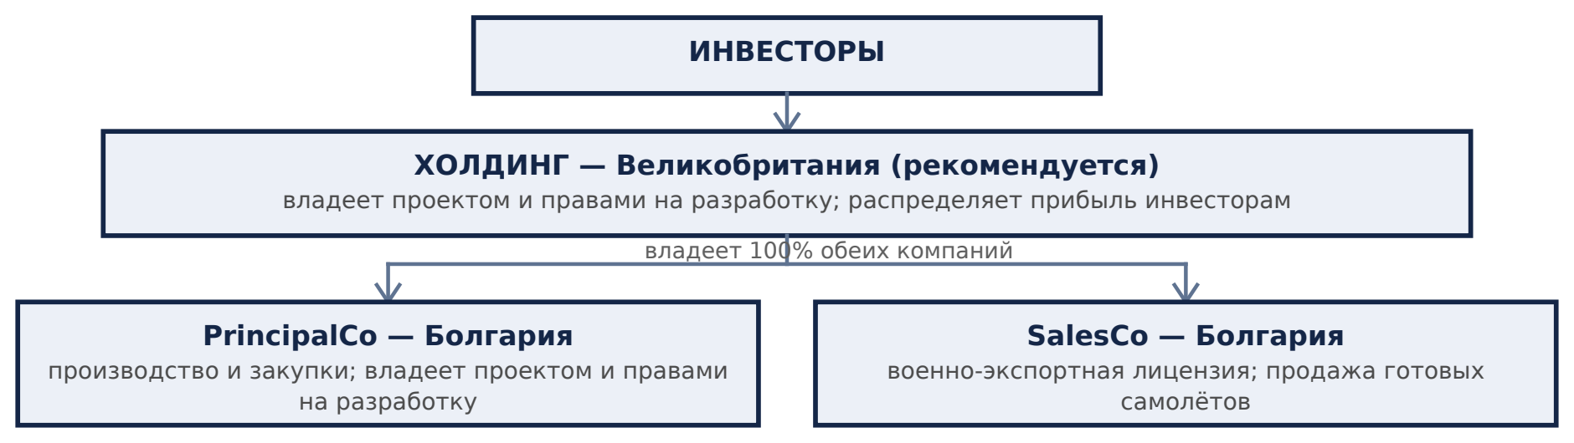
На первом этапе сборку выполняет независимый чешский завод Aero Vodochody по заказу группы; права на самолёт остаются у группы. Компоненты поставляют внешние партнёры (в том числе авионику — IAI, Израиль).
Налоговый результат
Прибыль облагается налогом только один раз — в Болгарии по ставке 10%, самой низкой в Европейском союзе. При передаче прибыли вверх в холдинг и далее инвесторам налог у источника не возникает. В результате из каждого миллиона евро операционной прибыли до инвестора доходит около 900 тысяч евро.
Что предстоит проверить до закрытия сделки
Три вопроса определяют, реализуема ли структура в выбранном составе собственников. Их следует прояснить до её оформления.
- Допуск иностранных собственников к оборонному активу. Государство проверяет иностранные инвестиции в оборонную отрасль на предмет национальной безопасности и вправе их ограничить. Нужно заранее выяснить, на каких условиях болгарский регулятор допустит иностранное владение (раздел 7.5).
- Страна выдачи экспортной лицензии. Поскольку на первом этапе самолёт собирается в Чехии, требуется определить, чья лицензия необходима для поставки конечному заказчику (раздел 7.6).
- Контроль над компанией-лицензиатом. Компания, держащая военно-экспортную лицензию, должна управляться лицами из стран НАТО и ЕС, даже если экономическую долю в проекте имеют другие инвесторы (разделы 7.5 и 9).
Ближайшие шаги
- Провести предварительную консультацию с болгарским регулятором о допустимых условиях иностранного владения и о выдаче лицензии.
- Согласовать с чешским и болгарским регуляторами порядок экспортного лицензирования.
- Подготовить акционерное соглашение на условиях раздела 9 и уточнить окончательный состав инвесторов.
- Получить подтверждающие заключения местных юристов по Великобритании, Болгарии и Чехии на этапе внедрения.

1. Рекомендуемая структура и ключевые преимущества
Структура состоит из трёх уровней. Инвесторы владеют единой холдинговой компанией; та напрямую владеет двумя болгарскими компаниями — одна организует производство, другая ведёт продажи. Холдинг держит права на разработку самолёта и распределяет прибыль инвесторам. Проект проходит два этапа: на первом сборку выполняет независимый завод по заказу группы, на втором группа может перейти к собственному производству.
Юрисдикции структуры и ставки налога
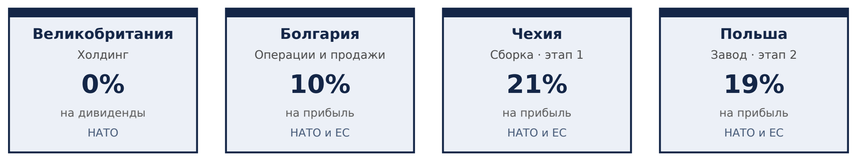
Все страны структуры — члены НАТО, а Болгария, Чехия и Польша также входят в ЕС. Прибыль накапливается в Болгарии с самой низкой в Евросоюзе ставкой 10%; британский холдинг не платит налог при получении и распределении прибыли.
Этап 1 — производство по заказу (базовая структура)
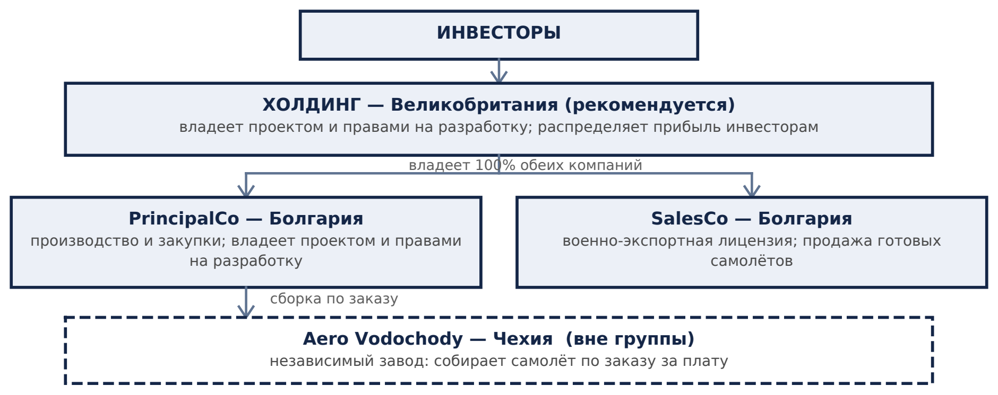
Завод Aero Vodochody в группу не входит: он собирает самолёт по заказу за плату, права на самолёт остаются у группы. Компоненты, включая авионику IAI (Израиль), поставляют внешние партнёры.
Этап 2 — собственное производство
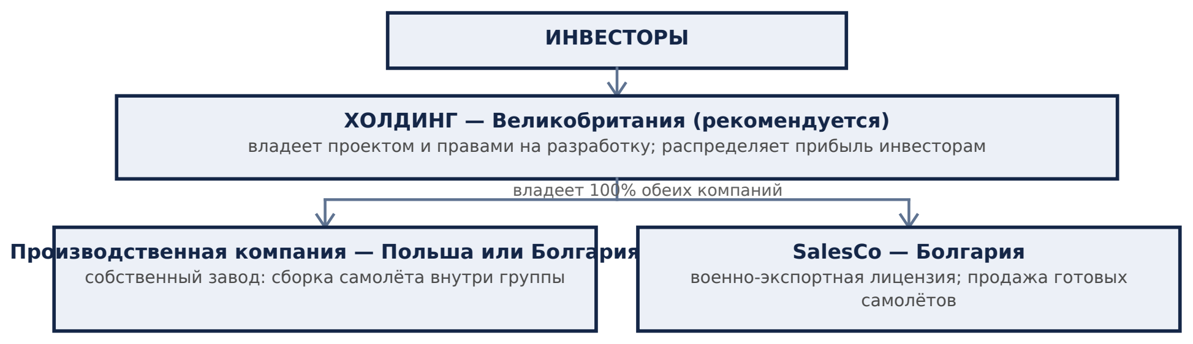
По мере роста группа строит собственный завод, и производственная компания входит в группу. Холдинг по-прежнему владеет обеими компаниями напрямую.
Ключевые преимущества
- Низкая нагрузка на прибыль. Операционная прибыль облагается в Болгарии по ставке 10% — самой низкой в Европейском союзе.
- Прибыль доходит наверх без потерь. Передача прибыли из Болгарии в британский холдинг не облагается налогом у источника по налоговому соглашению (при доле не менее 10%, удерживаемой не менее года).
- Эффективное распределение. Холдинг выплачивает прибыль инвесторам без удержания налога (подробнее — раздел 5.3).
- Надёжная юрисдикция холдинга. Великобритания — признанный центр для международных инвесторов с английским правом; защита прав оформляется акционерным соглашением (раздел 9).
- Соответствие военно-экспортным требованиям. Болгария и Чехия — члены НАТО и ЕС с полноценными режимами лицензирования.
- Гибкость и удобный выход. Переход к собственному производству не требует перестройки; продажа долей на уровне структуры освобождена от налога.

2. Холдинговая компания
Холдинговая компания принадлежит инвесторам напрямую, владеет проектом, получает прибыль от операционной компании и распределяет её в виде дивидендов. Сделки по выходу из проекта проходят на её уровне.
2.1 Сравнение юрисдикций по ключевым критериям
Критерий | Великобритания | Люксембург | Ирландия | Нидерланды
Прибыль от операционной компании | без потерь | без потерь | без потерь | без потерь
Налог при выплате инвесторам | ноль для всех | ноль / минимум | ноль / по договору | ноль / минимум
Освобождение при выходе | при условиях | наиболее широкое | да | да
Качество суда и права | английское право | высокое | английское право | высокое
Репутация для инвесторов | высокая | высшая | высокая | высокая
Членство в ЕС | нет | да | да | да

2.2 Итоговая налоговая нагрузка
Во всех четырёх юрисдикциях прибыль поступает из Болгарии в холдинг без налога у источника, а выплата инвесторам сводится к нулю при доле не менее 10% и соблюдении условий. Поэтому итоговая нагрузка практически одинакова, и выбор определяется не ставками, а надёжностью освобождения, режимом выхода, стоимостью содержания и репутацией.
Юрисдикция | Налог при выплате инвестору | Комментарий
Великобритания | ноль для всех | Налог у источника на дивиденды не взимается в принципе; из Болгарии — ноль по налоговому соглашению; содержание дешевле
Люксембург | ноль / минимум | Ноль для держателей с долей не менее 10%, облагаемых налогом не менее 8% в своей стране; наиболее широкий режим выхода
Ирландия | ноль / по договору | Общее право; освобождение при выполнении условий
Нидерланды | ноль / минимум | Автоматическое освобождение; содержание дороже

Важное различие между Великобританией и Люксембургом. В Люксембурге нулевой налог при выплате инвестору возможен только если получатель — компания, облагаемая налогом не менее 8% в своей стране. Корпоративный инвестор из ОАЭ (где ставка налога на прибыль составляет 9%) этому условию удовлетворяет. Инвестор, владеющий через структуру с нулевым налогом или как физическое лицо, условие не проходит, и применяется ставка по договору. Великобритания не удерживает налог на дивиденды ни при каком составе собственников — поэтому она и рекомендована.
2.3 Рекомендация: холдинг в Великобритании
Мы рекомендуем Великобританию. Состав инвесторов пока окончательно не определён, а британский холдинг устойчив к любому составу: налог у источника на дивиденды здесь не взимается в принципе, без проверки налогового статуса получателя. Прибыль из Болгарии поступает без удержания по налоговому соглашению; полученные холдингом дивиденды освобождены от налога; а при продаже долей действует освобождение от налога на прирост стоимости участия в торговой компании. К этому добавляются английское право, привычное международным инвесторам и оборонным партнёрам, и более низкая стоимость содержания.
Люксембург остаётся равноценной альтернативой, если инвесторы — преимущественно компании Евросоюза, нормально облагаемые налогом, и важны членство в ЕС, автоматическое освобождение прибыли и репутация для фондов. Выбор страны холдинга при этом не снимает проверку иностранных инвестиций: она оценивает конечного собственника независимо от того, где зарегистрирован холдинг (раздел 7.5).
2.4 Почему исключена Швейцария
Швейцария привлекательна по налогам и репутации, но для оборонного проекта с экспортной составляющей не подходит. Законы о военных материалах и о нейтралитете жёстко ограничивают участие швейцарских компаний в поставках военной продукции и её реэкспорте, что создаёт риск блокировки поставок и финансирования.

3. Производственная компания
Производство проходит два этапа: сначала сборку ведёт действующий завод по заказу группы, затем группа может перейти к собственной сборке.
3.1 Первый этап — производство по заказу
Сборку выполняет Aero Vodochody (Чехия) — независимый завод с опытом производства самолётов этого класса. Группа заказывает сборку и сама закупает документацию, авионику (IAI, Израиль) и двигатели. Это избавляет от необходимости строить собственный завод, экономит капитальные вложения и время и опирается на готовый опыт и сертификацию.
Условие сохранения болгарской ставки 10%: чтобы прибыль облагалась в Болгарии, а не в Чехии, болгарская компания не должна создавать в Чехии налогооблагаемого присутствия (постоянного представительства). Сборка силами независимого подрядчика на рыночных условиях сама по себе такого присутствия не создаёт. Риск возникает, только если группа разместит в Чехии собственный персонал, склад или производственную площадку.
3.2 Второй этап — собственное производство
По мере роста группа может организовать собственную сборку: это требует вложений и времени, но даёт полный контроль над производством. Наиболее перспективна Польша — развитая авиационная промышленность, квалифицированные кадры, государственные льготы для крупных инвестиций, членство в НАТО и ЕС.
3.3 Сравнение юрисдикций производства
Страна | Налог на прибыль | Стоимость труда, €/ч | Авиапром | Комментарий
Болгария | 10% | 10,6 | базовый | Самый низкий налог и самая дешёвая рабочая сила в ЕС; член НАТО и ЕС
Румыния | 16% | 12,5 | средний | Низкие издержки, есть авиапредприятия; член НАТО и ЕС
Польша | 19% | около 16 | сильный | Развитый авиапром, льготы, поддержка проекта; член НАТО и ЕС
Словакия | 10–24% | около 16 | базовый | Ставка 24% — только при выручке свыше 5 млн €; иначе 21% или 10%
Чехия | 21% | около 18 | сильный | Лидер в классе; место сборки на первом этапе; член НАТО и ЕС

Для первого этапа операционную компанию рекомендуется разместить в Болгарии: сборку обеспечивает чешский подрядчик, а прибыль выгоднее накапливать в юрисдикции с самой низкой ставкой. Для второго этапа предпочтительна Польша.

4. Продающая компания
Продажа боевых самолётов требует военно-экспортной лицензии страны продавца и механизма подтверждения конечного пользователя. Продающая компания должна находиться в стране — члене НАТО и ЕС с действующим режимом военно-экспортного контроля; офшорные юрисдикции для этой роли не подходят.
4.1 Сравнение юрисдикций
Страна | Налог на прибыль | Военно-экспортный режим | Передача прибыли в холдинг
Болгария | 10% | развитый | ноль (обе страны в ЕС)
Чехия | 21% | крупный экспортёр | ноль
Польша | 19% | сильный | ноль
Румыния | 16% | средний | ноль
Словакия | 21–24% | средний | ноль

Продающую компанию рекомендуется разместить в Болгарии — там же, где операционную: самая низкая ставка, полноценный военно-экспортный режим члена НАТО и ЕС, передача прибыли в холдинг без потерь. Закупочную и продающую функции целесообразно разделить на две болгарские компании: одна владеет проектом и ведёт закупки, другая держит экспортную лицензию и продаёт самолёты. На налоговую нагрузку это не влияет, но делает структуру чище для лицензирования и распределяет ответственность.
Где оформляется экспортная лицензия: размещение лицензии в болгарской компании не решает вопрос автоматически. Поскольку на первом этапе самолёт собирается и отгружается из Чехии, могут применяться чешские экспортные правила и требоваться согласие чешских властей. Какая именно лицензия нужна для поставки в третью страну, разобрано в разделе 7.6.

5. Движение прибыли и налоговая нагрузка
В рекомендованной структуре операционная и продающая компании находятся в Болгарии, холдинг — в Великобритании, сборка на первом этапе — на заводе Aero Vodochody в Чехии. Ниже показано, как облагается прибыль на каждом шаге пути к инвестору.
5.1 Почему Болгария для операционной и продающей компаний
Юрисдикция | Ставка | Оценка для нашей структуры
Венгрия | 9% | Формально ниже, но не даёт преимущества: поверх 9% взимается местный налог с оборота (до 2%), из-за чего фактическая нагрузка приближается к болгарской или превышает её. Распространённое мнение о препятствиях со стороны правил о контролируемых иностранных компаниях ошибочно. Болгарская плоская ставка проще и устойчивее.
Болгария | 10% | Плоская ставка без сложных условий; военно-экспортный режим; передача прибыли в холдинг ЕС без налога у источника
Ирландия | 12,5% | Ставка 12,5% применяется только к торговому доходу; пассивный доход облагается по 25%
Кипр | 15% | Ставка повышена с 12,5% до 15% с 2026 года

Болгария с плоской ставкой 10%, членством в ЕС и полноценным военно-экспортным режимом — наиболее устойчивый выбор. Та же юрисдикция используется для продающей компании.
5.2 Международный минимальный налог
Базовая ставка операционной прибыли — 10%. Правила международного минимального налога (известные как Pillar Two — глобальное соглашение, по которому крупные международные группы платят не менее 15%) применяются к группе с годовой консолидированной выручкой от 750 млн € как минимум в двух из четырёх предыдущих лет. Для проекта это отдалённый сценарий. Доплата может возникнуть раньше лишь в одном случае — если кто-то из инвесторов входит в крупную международную группу, которая включает проект в свою консолидированную отчётность.
5.3 Налоговая нагрузка по шагам
Шаг движения прибыли | Налог | Комментарий
Налог на прибыль операционной компании (Болгария) | 10% | Самый низкий в ЕС; при достижении порога выручки возможна корректировка (раздел 5.2)
Передача прибыли из Болгарии в холдинг | ноль | По налоговому соглашению с Великобританией (доля не менее 10%, не менее года)
Выплата дивидендов инвесторам из холдинга | ноль | Великобритания не удерживает налог на дивиденды ни при каком составе собственников
Продажа долей инвесторами (выход) | ноль* | *На уровне структуры. Налог в стране проживания инвестора рассматривается отдельно (раздел 8)

5.4 Иллюстрация: путь 1 млн € прибыли
На схеме показано, как условный миллион евро операционной прибыли проходит через структуру к инвестору. Сумма иллюстративная и не является прогнозом прибыли проекта.
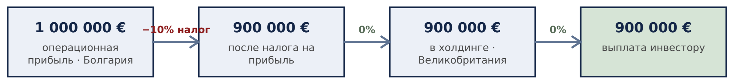
Совокупная налоговая нагрузка составляет 10% и формируется только болгарским налогом на прибыль. Налог, который инвестор заплатит в стране своего проживания, в иллюстрации не учтён.
Для сравнения — сколько дошло бы до инвестора из того же миллиона при менее эффективных конфигурациях:
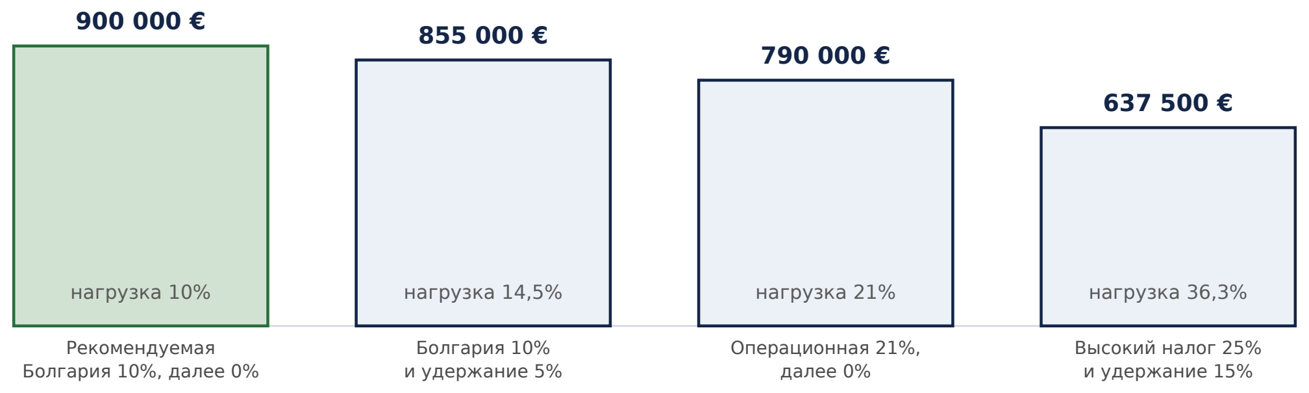
5.5 Правовая основа
Выводы опираются на конкретные нормы: освобождение дивидендов между компаниями ЕС — Директива Совета 2011/96/ЕС; нулевой налог при передаче прибыли из Болгарии в Великобританию — статья 10 налогового соглашения 2015 года; освобождение полученных дивидендов в Великобритании — часть 9A Закона о корпоративном налоге 2009 года, а освобождение прироста при продаже долей — приложение 7AC к Закону о налоге на прирост капитала 1992 года; освобождение доходов от участия в Люксембурге — статьи 147 и 166 Закона о подоходном налоге; международный минимальный налог — Директива Совета ЕС 2022/2523. Полный перечень источников приведён в приложении.

6. Две модели владения правами на разработку
Под правами на разработку здесь понимаются конструкторская документация, права на самолёт и патенты. От того, у какой компании они находятся, зависит, где облагается прибыль и насколько защищён ключевой актив. Основной мы считаем первую модель; вторая — возможность для дополнительной налоговой оптимизации, которая раскрывается лишь после прояснения ряда условий и требует глубокой проработки.
6.1 Модель 1 — права у операционной компании (рекомендуется)
Права на разработку принадлежат болгарской операционной компании — производителю. Холдинг владеет только долями и финансирует проект. Прибыль от продажи самолётов облагается в Болгарии по 10%, поднимается в холдинг дивидендами без удержания и распределяется инвесторам. Лицензионные платежи между компаниями не возникают.
- Простота: нет лицензий, роялти и сложного учёта, а значит меньше поводов для спора с налоговыми органами.
- Согласованность: права и производство находятся в одной компании, что отвечает международным правилам налогообложения.
- Надёжность: модель работает независимо от того, удастся ли запатентовать разработку и войдут ли подрядчики в капитал.
- Недостаток: права находятся в действующей компании и несут её операционные риски.
6.2 Модель 2 — права у холдинга (потенциальная оптимизация)
Холдинг владеет правами на разработку, финансирует и заказывает её у подрядчиков, затем передаёт права операционной компании по лицензии и получает роялти. Если в стране холдинга действует льготный режим для доходов от интеллектуальной собственности (так называемый IP-box), роялти могут облагаться по пониженной эффективной ставке: Люксембург — около 5,2% (только патенты и защищённое программное обеспечение, но не товарные знаки и ноу-хау); Нидерланды — около 9%; Великобритания и Ирландия — 10%. Роялти из Болгарии в холдинг ЕС освобождены от налога у источника при доле не менее 25% в течение двух лет.
Применимость второй модели зависит от условий, которые на сегодня не определены:
- Характер прав. Льгота распространяется на патенты и защищённое программное обеспечение, но не на ноу-хау, документацию и товарные знаки. Требуется заключение патентных поверенных о патентоспособности ключевых решений самолёта.
- Независимость подрядчиков. Размер льготы пропорционален расходам на разработку, выполненную независимыми сторонами. Если ключевые партнёры входят в капитал и вносят собственные разработки, льгота резко сокращается.
- Реальная роль холдинга. Холдинг должен сам финансировать разработку и управлять ею, а не приобретать готовые права.
Вывод: если ключевые партнёры войдут в проект со своими разработками — а для авиапроектов это типично, — вторая модель льготы не даёт, и работоспособна только первая. Поэтому вторую модель стоит рассматривать как возможность для последующей оптимизации, а не как основу структуры на текущем этапе.

7. Риски и условия, от которых зависит результат
Налоговая структура — лишь часть картины. Перечисленные факторы определяют, будет ли получена прибыль и сохранятся ли налоговые преимущества, и проект следует оценивать с их учётом.
7.1 Деловая цель структуры
Налоговые льготы сохраняются только при наличии у структуры реальной деловой цели, а не одной лишь налоговой экономии. Налоговые органы вправе отказать в льготах, если единственной целью построения структуры было их получение. У каждого элемента структуры есть самостоятельное обоснование:
- Холдинг объединяет инвесторов из разных стран в единую точку владения, обеспечивает управление, финансирование и выход.
- Операционная компания в Болгарии несёт реальные функции: заказ производства, закупки, владение проектом и правами на разработку.
- Продающая компания в Болгарии существует ради военно-экспортной функции: держит лицензию, ведёт государственные контракты и послепродажное обслуживание. Разделение продаж и производства — отраслевая норма (например, Aero Vodochody и Omnipol).
- Сборка в Чехии на первом этапе — использование сертифицированного завода вместо строительства собственного.
- Выбор Болгарии обусловлен не только ставкой, но и членством в ЕС, военно-экспортным режимом и предсказуемостью регулирования.
7.2 Реальное присутствие
Нулевые и пониженные ставки действуют только при реальном присутствии компаний: собственном управлении, персонале, офисе и принятии решений по месту регистрации. Это требует расходов на содержание, которые следует заложить в бюджет. Для оборонного проекта структура будет под повышенным вниманием банков и регуляторов.
7.3 Экономика продукта
Меморандум не оценивает коммерческие показатели проекта — цену, себестоимость, маржу, объёмы. Налоговые выводы применимы при любом уровне прибыли, но фактическая доходность зависит от коммерческих допущений, которые в настоящий документ не входят.
7.4 Экспортный контроль
Экспорт боевых самолётов зависит от государственных лицензий, которые выдаются по усмотрению властей и могут быть ограничены или отозваны; круг покупателей ограничен. Отдельного внимания требует авионика IAI: она подпадает под израильский экспортный контроль, поэтому при её установке и последующем реэкспорте необходимы разрешения и сертификат конечного пользователя.
7.5 Допуск иностранных собственников к оборонному активу
Это, возможно, главный фактор реализуемости. Прежде всего важно зафиксировать: прямого запрета на участие иностранных, в том числе ближневосточных, инвесторов в оборонных авиационных проектах НАТО и ЕС не существует. Практика это подтверждает — суверенный фонд Абу-Даби Mubadala несколько лет полностью владел итальянским производителем авиатехники военного и двойного назначения Piaggio Aerospace; государственная оборонная группа ОАЭ EDGE инвестирует в Польше, Эстонии и Швейцарии; а сам завод Aero Vodochody находится в частном владении. Вопрос, таким образом, не в запрете, а в условиях допуска.
Эти условия задаёт проверка иностранных инвестиций на предмет национальной безопасности (в Евросоюзе — на основании Регламента (ЕС) 2019/452). Её следует отличать от экспортного лицензирования (раздел 7.6): первая оценивает, кто владеет компанией, второе — можно ли вывезти продукцию. В нашей структуре проверка владения затрагивает прежде всего Болгарию.
- Болгария — основная страна проверки. Режим введён поправками в Закон о поощрении инвестиций и полностью действует с 22 июля 2025 года. Проверка применяется при приобретении доли от 10% или инвестиции свыше 2 млн €. Если в капитале инвестора значимо участвует государственный орган страны вне ЕС (это типично для суверенных фондов Залива), проверка обязательна независимо от суммы. Межведомственный совет выносит решение в срок до 45 рабочих дней.
- Чехия — проверка владения, как правило, не возникает: по Закону № 34/2021 она применяется к приобретению контроля над чешской компанией оборонного профиля, а завод Aero Vodochody группа не покупает, лишь размещает заказ.
- Польша — значима только если собственный завод второго этапа разместить в Польше; в базовой структуре её нет.
Держатель лицензии, контролируемый инвесторами вне НАТО и ЕС, проходит проверку с наибольшей вероятностью ограничений. Снизить риск позволяет отделение экономического участия от контроля — приём, давно отработанный в оборонной практике (в США это режим FOCI: от соглашения о контроле за безопасностью до доверительного управления голосами силами лиц с допуском). Применительно к проекту это означает следующее:
- Инвесторы вне НАТО получают экономическое участие — долю в прибыли и приросте стоимости, — но не контроль; для этого вводятся акции с ограниченным правом голоса.
- Контроль над компанией-лицензиатом закрепляется за лицами из стран НАТО и ЕС: через специальный класс акций, право вето, директоров с допуском к гостайне или соглашение о безопасности.
- Предварительную консультацию с болгарским регулятором проводят до подписания, а закрытие сделки ставят в зависимость от получения разрешения.
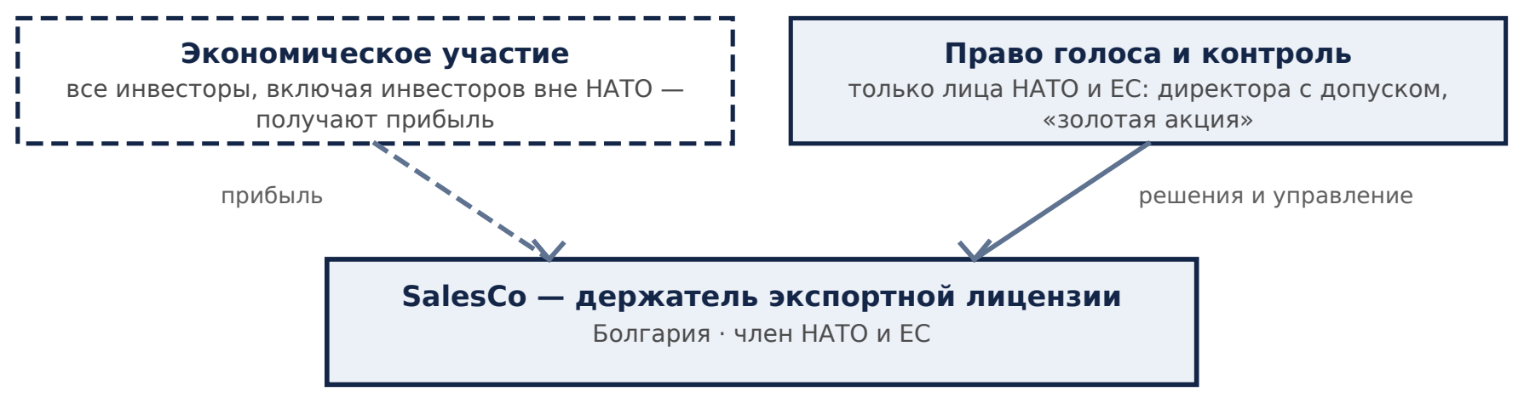
Разделение экономического участия и контроля: прибыль получают все инвесторы, а управление компанией-лицензиатом остаётся за лицами из стран НАТО и ЕС.
7.6 В какой стране оформляется экспортная лицензия
Размещение лицензии в болгарской продающей компании не решает вопрос автоматически. По правилам Европейского союза о передаче оборонной продукции внутри ЕС (Директива 2009/43/ЕС) перемещение товара между странами союза не отменяет права государства контролировать его вывоз за пределы ЕС: при последующем экспорте получатель обязан соблюсти экспортные ограничения страны происхождения и при необходимости получить её согласие. Поскольку на первом этапе самолёт собирается и отгружается из Чехии, чешские правила и согласие применяются и при продаже через Болгарию. Конкретный порядок лицензирования следует согласовать с чешским и болгарским регуляторами до заключения контрактов.
7.7 Коммерческие допущения
Структура первого этапа предполагает согласие завода Aero Vodochody на сборку по заказу группы и исполнение обязательств ключевыми поставщиками. Эти договорённости должны быть закреплены договорами; до этого они остаются допущениями.

8. Границы меморандума
Меморандум посвящён международной налоговой и корпоративной структуре проекта: выбору юрисдикций, движению прибыли и налогообложению инвесторов. Эти выводы проверены по действующему законодательству. Ряд вопросов остаётся за рамками документа и требует отдельной проработки.
Что охватывает меморандум | Что требует отдельной проработки
Выбор юрисдикций для холдинга, операционной и продающей компаний | Финансовая модель: доходность, денежные потоки, вложения, окупаемость
Движение прибыли и налог у источника на уровне структуры | Налог инвестора в стране его проживания
Налогообложение инвесторов при распределении прибыли и выходе | Защита прав инвесторов: акционерное соглашение, права меньшинства, выход
Принципиальная допустимость структуры поставок (с учётом раздела 7.6) | Допуск иностранных собственников к оборонному активу (раздел 7.5)
Корпоративный налог, дивиденды, роялти, прирост капитала | Прочие налоги (НДС, удержания по услугам), стоимость присутствия
 | Коммерческая и техническая состоятельность продукта

Конкретная ставка налога для инвестора зависит от размера его доли (нулевое удержание предполагает долю не менее 10% через компанию) и его собственного налогового статуса. Инвесторам с долей менее 10% или с владением через низконалоговые юрисдикции потребуется индивидуальный анализ.
Настоящий меморандум подготовлен организаторами проекта для предварительного обсуждения с инвесторами и не является окончательной налоговой или юридической консультацией. Ставки и правовые выводы приведены по состоянию на 2026 год и проверены по действующему национальному законодательству и международным налоговым соглашениям. Отдельные параметры подлежат подтверждению местными консультантами при внедрении структуры.

9. Акционерное соглашение: ключевые условия
Раздел задаёт каркас отношений между инвесторами и инициаторами проекта на уровне холдинга. Это перечень ключевых условий для последующей детальной проработки юристами; он не заменяет полный текст акционерного соглашения.
9.1 Стороны и капитал
- Стороны — инвесторы и инициаторы проекта (учредители) как акционеры британского холдинга.
- При необходимости вводятся разные классы акций — чтобы отделить экономическое участие от права контроля.
- Средства вносятся траншами по мере достижения этапов проекта.
9.2 Управление
- Совет директоров включает представителей инвесторов и инициаторов и хотя бы одного независимого директора; для оборонных и экспортных решений — директора из стран НАТО и ЕС с допуском к гостайне.
- Решения по наиболее важным вопросам принимаются квалифицированным большинством или с правом вето: бюджет и крупные вложения, привлечение займов, выпуск новых акций, сделки со связанными сторонами, передача прав на разработку, смена контроля, выбор экспортных рынков, слияния и поглощения, ликвидация.
- За операционную реализацию отвечают инициаторы; предусматриваются условия об удержании ключевых лиц и о постепенном закреплении их долей.
9.3 Защита миноритарных инвесторов и переход долей
- Право на информацию, защита от размывания доли и право присоединиться к продаже на тех же условиях, что у мажоритария.
- Ограничения на отчуждение: запрет продажи в течение оговорённого срока, право других акционеров на первоочередной выкуп.
- Любая передача доли возможна только при условии прохождения проверки иностранных инвестиций и сохранения допуска к лицензии.
9.4 Выход и разрешение тупиковых ситуаций
- Выход — через публичное размещение или продажу стратегическому инвестору; при квалифицированном большинстве миноритарии обязаны присоединиться к продаже.
- Тупиковые ситуации разрешаются через эскалацию, посредничество и опционы выкупа долей.
9.5 Применимое право и предварительные условия
- Применимое право — английское; споры разрешаются международным арбитражем.
- Обязательства по соблюдению экспортного контроля и санкционного режима, прозрачность бенефициарного владения.
- Условия закрытия сделки: разрешение болгарского регулятора по иностранным инвестициям, согласованный порядок экспортного лицензирования и заключённые договоры с Aero Vodochody, IAI и поставщиками двигателя.

Приложение. Правовые источники
Ниже перечислены ключевые правовые акты, на которых основаны выводы меморандума. При внедрении структуры они подлежат подтверждению местными консультантами.
Вопрос | Источник
Освобождение дивидендов между компаниями ЕС | Директива Совета 2011/96/ЕС (о материнских и дочерних компаниях)
Освобождение роялти между компаниями ЕС | Директива Совета 2003/49/ЕС (о процентах и роялти)
Международный минимальный налог (15%) | Директива Совета (ЕС) 2022/2523
Болгария → Великобритания, дивиденды | Соглашение об избежании двойного налогообложения 2015 года, статья 10
Великобритания: освобождение полученных дивидендов | Закон о корпоративном налоге 2009 года, часть 9A
Великобритания: освобождение при продаже долей | Закон о налоге на прирост капитала 1992 года, приложение 7AC
Люксембург: освобождение доходов от участия | Закон о подоходном налоге, статьи 147 и 166
Люксембург: льготный режим для прав на разработку | Закон о подоходном налоге, статья 50ter
Болгария: налог на прибыль | Закон о корпоративном подоходном налоге (ставка 10%)
Проверка иностранных инвестиций в ЕС | Регламент (ЕС) 2019/452
Проверка иностранных инвестиций в Болгарии | Закон о поощрении инвестиций (действует с 22.07.2025)
Проверка иностранных инвестиций в Чехии | Закон № 34/2021 о проверке иностранных инвестиций
Передача оборонной продукции внутри ЕС | Директива 2009/43/ЕС

Прецеденты иностранного владения авиапроизводителями оборонного и двойного назначения в НАТО и ЕС (раздел 7.5): Mubadala (ОАЭ) — Piaggio Aerospace (Италия); EDGE (ОАЭ) — инвестиции в Польше, Эстонии и Швейцарии; Aero Vodochody (Чехия) — частное владение.

